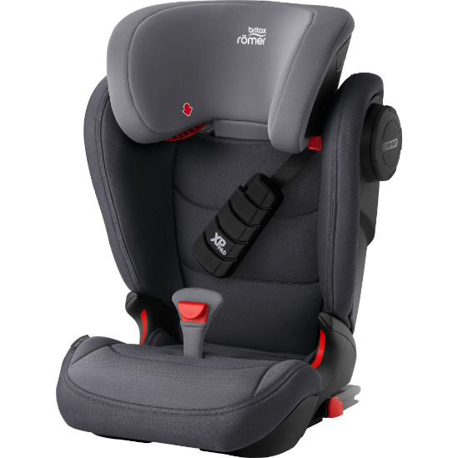

Datenblatt: Britax Römer KIDFIX III S
Kurzbeschreibung/Besonderheiten:
Die V förmige Rückenlehne des KIDFIX III S gibt wachsenden Kindern ausreichend Platz an den Schultern. Die Beckengurthalterung sorgt für einen stets optimalen Gurtverlauf und damit für maximale Sicherheit. Seitenaufprallschutz-Protektor (SICT-Technologie) dämpft bei einem Unfall entstehende Kräfte.
Zulassung | ECE R 44/04
Kindersitzgruppe(n) | 2/3
Gewicht des Kindes | 15 bis 36 kg
Größe des Kindes | -
Einbau
Einbau des Folgesitzes | Optional mit Isofix
Zubehör | - Beckengurthalterung  - XP Pad (Brustpad für den Schultergurt)
Gewicht des Folgesitzes | 8 kg
Testergebnisse | - Der bis auf das XP-Pad baugleiche Kindersitz KIDFIX III M erreichte beim ADAC Kindersitztest im Frühjahr 2019 die Note "gut"  - Der baugleiche Kindersitz KIDFIX III M wurde Testsieger beim großen AUTOBild-Testvergleich von Gruppe 2/3-Kindersitzen 2019
Flugzulassung | Nein
Ladungssicherung | Dieser Folgesitz muss bei Fahrten ohne Kind mit dem Gurt gesichert werden, wenn er nicht mit Isofix befestigt ist.
Maximale Länge der Rückenlehne | 57 cm

